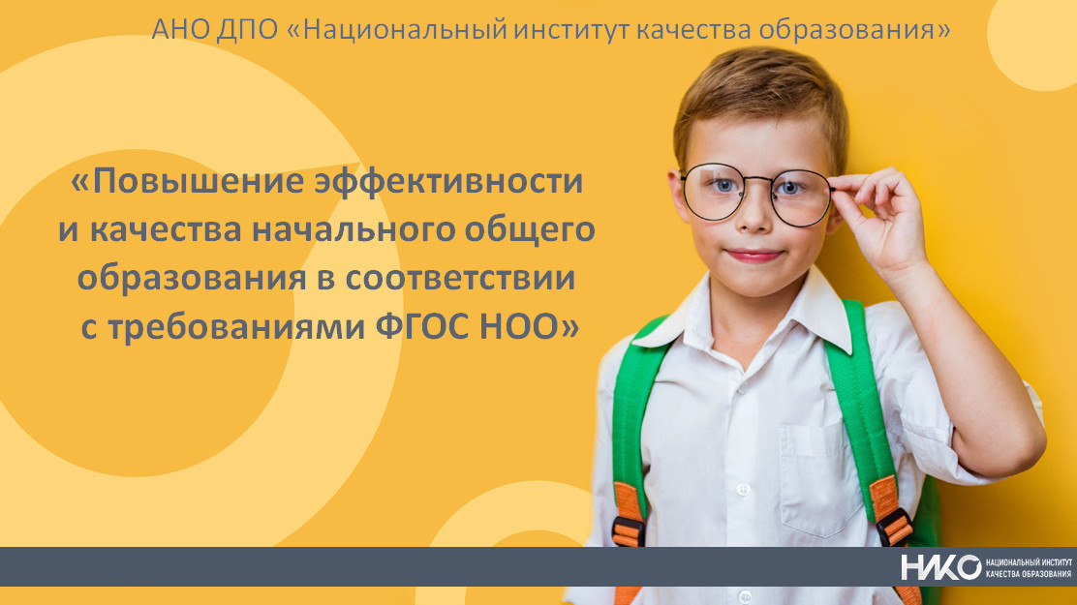

ДНЕВНИК
ИННОВАЦИОННОЙ ДЕЯТЕЛЬНОСТИ

муниципальное общеобразовательное учреждение «Средняя школа № 9»
152023 Ярославская обл., г. Переславль – Залесский,
пер. Берендеевский, д. 27
адрес

Научный руководитель: Е.Р. Кузьмина, к.п.н.,
руководитель Ивановского отделения АНО ДПО «НИКО»

2023 г.

СОДЕРЖАНИЕ:

1. | Сведения об организации | 3
2. | Информационно-аналитическая справка о результативности инновационной деятельности организации за 2022-2023 уч.г. | 4
3. | Перспективный план работы на 2023-2024 уч.г.
4. | Информационно-аналитическая справка о результативности инновационной деятельности организации за 2023-2024 уч.г.
5. | Перспективный план работы на 2024-2025 уч.г.
6 | Информационно-аналитическая справка о результативности инновационной деятельности организации за 2024-2025 уч.г.
7
8
9
10

- Сведения об организации
1. | Название ОО | Муниципальное общеобразовательное учреждение «Средняя школа № 9»
2. | Адрес ОО  телефон,  e-mail | 152023 Ярославская обл., г. Переславль – Залесский,  пер. Берендеевский, д. 27 Тел./факс: 8 (48535) 3 – 27 – 29  school9.pereslavl@yarregion.ru
3. | ФИО директора | Бубнова Людмила Дмитриевна
4. | Ответственное лицо  (ФИО полностью) | Липатова Наталья Евгеньевна
5. | Контактный телефон и  e-mail ответственного лица | 89109700198  lipatova_9@mail.ru
6 | Статус инновационной площадки:  - стартовый (один класс),  - основной (по одному классу в каждой возрастной параллели),  - высший (во всех классах начальной школы) | стартовый (один класс)
7 | Количество педагогов, задействованных в инновационной деятельности | 5
8 | Выбранное направление:  - формирование математической грамотности с использованием УМК «Мате: плюс. Быстрый счет» для 1-4 классов;  - формирование естественно-научной грамотности с использованием УМК «Окружающий мир 1-2 классы»;  - формирование читательской грамотности с использованием УМК внеурочного курса по читательской грамотности, 1-4 классы | формирование читательской грамотности с использованием УМК внеурочного курса по читательской грамотности, 1-4 классы
9 | В каких классах реализуются УМК? | 1-2

- Информационно-аналитическая справка о результативности инновационной деятельности организации за 2022-2023 уч. год

Коллеги, к отчету предлагаем создать папку «Приложение», в которой размещаем фото, видео и другую информацию по выбранному(ым) направлению(ям) инновационной деятельности.
№ | Наименование | Сроки | Отметка о выполнении  (+, -) | Подтверждение  Написать конкретно, что приложили (ссылки на новости на сайте, презентацию, фото и видеоматериалы по направлению инновационной деятельности и т.д.) | Самооценка  0 – по данному показателю ничего не выполнено;  1 - слабо выражен;  2- умеренно выражен;  3- выражен в полной мере.
1. | Управление инновационной деятельностью  (педагогические советы, собрания рабочей группы по координации инновационной деятельности в Организации) | Апрель 2023 | + | - | 1
2. | Объем включения в инновационную деятельность.  В каких классах реализуется УМК по выбранному(ым) направлению(ям)?  Например, формирование математической грамотности – 2 и 4 классы и т.д. |  | - | - | 0
3. | Участие в семинарах, вебинарах инновационных площадок  (отметка об участии: +, -) |  | + |  | 2
4. | Обобщение и распространение опыта работы по инновационной деятельности  (ссылки на новости в социальных сетях, видео, сертификаты ) |  | -
 | Участие в научно- практических конференциях по направлению инновационной деятельности (название конференции, дата проведения, ссылка на конференцию)
 | Участие во II-ой Всероссийской научно-практической конференция «Современное начальное общее образование: традиции и инновации, проблемы и перспективы развития» (29-30 марта 2023 г). (Укажите форму участия: очная - выступление с докладом, заочная – статья, очно-заочная, слушатель) | 29.-3.2023-30.03.2023 | Очно-заочная |  | 2
5. | Участие педагогов в конкурсах профессионального мастерства  (отметка об участии: +, -; результат) |  | +
 | Участие во II-ом межрегиональном конкурсе «Современный урок в начальной школе: лучшие практики формирования функциональной грамотности учащихся»  (отметка об участии: +, -; результат, если есть призовое место) |  | + победитель | фото | 3
6. | Размещение новостей на сайте ОО по направлению инновационной деятельности  (указать ссылки) |  | _
7. | Подготовка педагогических кадров на курсах повышения квалификации в АНО ДПО «Национальный институт качества образования» по направлениям инновационной деятельности  (Указать, сколько человек за год прошли курсы в АНО ДПО «Национальный институт качества образования») |  | _ | План/факт
8. | Оснащение учебно-методическим комплектом педагогов ОО в 2022-2023г.  Какие УМК имеются в наличии в школе?  - УМК «Мате: плюс. Быстрый счет»;  - УМК «Окружающий мир 1-2 классы»;  - УМК внеурочного курса по читательской грамотности |  | _
9 | Подготовка и проведение семинара-практикума на базе своей школы  (ссылка на новость на сайте и в соц.сетях) |  | _
10 | Видеозапись и фотоотчет с уроков и занятий внеурочной деятельности (прикрепленный файл или ссылки) |  | _
 |  |  |  | ИТОГО БАЛЛОВ: | 8
11 | Напишите, пожалуйста, какие мероприятия в 2022-2023 учебном году по направлению инновационной деятельности Вам показались наиболее значимыми и полезными для Вас?
12 | Какие вопросы по реализации УМК по формированию читательской, математической и естественно-научной грамотности Программы следует подробнее рассмотреть в следующем учебном году?
13 | Ваши идеи и предложения по организации деятельности инновационных площадок в 2023-2024 г.?
14 | Присылали Вам примерную рабочую программу по выбранному УМК?
15 | Имеются ли в наличии ссылки на видео прошедших вебинаров по выбранному направлению?  Если нет, то напишите, пожалуйста, на какой электронный адрес отправить видео. |  | lipatova_9@mail.ru

- Перспективный план на 2023-2024 учебный год
Коллеги, в перспективном плане Вам предлагаем сделать отметки в графах «Отметка о планируемом участии».
№ | Наименование | Сроки | Отметка о планируемом участии, выполнении  (+, -) | Подтверждение  Написать конкретно, что приложили (ссылка на новость на сайте, документ, презентацию, фото и видеоматериалы и т.д.) | Самооценка  0 – по данному показателю ничего не выполнено;  1 - слабо выражен;  2- умеренно выражен;  3- выражен в полной мере.
1. | Управление инновационной деятельностью  (планируемые педагогические советы, собрания рабочей группы по координации инновационной деятельности в Организации, несколько тем написать можно) |  | Заседание творческой группы, ШМО учителей начальных классов» Знакомство с УМК « Читательская грамотность»
2. | Объем включения в инновационную деятельность.  В каких классах будет реализоваться УМК по выбранному(ым) направлению(ям)?  Например, формирование математической грамотности – 1, 3 классы и т.д. |  | Формирование читательской грамотности в 1-2 классах
3. | Планируете ли участие в семинарах, вебинарах инновационных площадок?  (отметка об участии: +, -) |  | +
4. | Обобщение и распространение опыта работы по инновационной деятельности  (размещение информации по направлению инновационной деятельности в социальных сетях, видео, сертификаты),  (отметка об участии: +, -) |  | + на сайте школы
 | Планируете ли участие в научно- практических конференциях по направлению инновационной деятельности?  (отметка об участии: +, -) |  | +
 | Планируете ли участие во III-ой Всероссийской научно-практической конференция «Современное начальное общее образование: традиции и инновации, проблемы и перспективы развития» (март 2024 г)? В какой форме? (Очной – выступление с докладом по теме инновационной деятельности, заочной - написание статьи, очно-заочной – выступление и статья, или как слушатель). |  | +
5. | Участие педагогов в конкурсах профессионального мастерства  (отметка об участии: +, -; результат) |  | +
 | Планируете ли участие во II-ом межрегиональном конкурсе «Современный урок в начальной школе: лучшие практики формирования функциональной грамотности учащихся»? (Сроки подачи материала на конкурс - ноябрь 2023 г. Сдаются видео урока и заявка). Положение конкурса вышлем.  (отметка об участии: +, -) |  | +
6. | Размещение новостей на сайте ОО по направлению инновационной деятельности  (указать ссылки) |  | Планируется в разделе «Инновационная деятельность сделать вкладку по ФИП
7. | Планируете ли подготовку педагогических кадров на курсах повышения квалификации в АНО ДПО «Национальный институт качества образования» по направлениям инновационной деятельности?  (Указать, сколько человек планируют пройти курсы в АНО ДПО «Национальный институт качества образования») |  | + | План/факт
8. | Оснащение учебно-методическим комплектом педагогов ОО в 2022-2023г.  Какие УМК по направлениям инновационной деятельности планируете приобрести?  - УМК «Мате: плюс. Быстрый счет»;  - УМК «Окружающий мир 1-2 классы»;  - УМК внеурочного курса по читательской грамотности |  | УМК внеурочного курса по читательской грамотности
9 | Когда планируете подготовить и провести семинар-практикум на базе своей школы по формированию функциональной грамотности (по выбранному(ым) направлению(ям)?  (указать месяц и год) |  | Не могу пока ответить
10 | Видеозапись и фотоотчет с уроков и занятий внеурочной деятельности по направлению(ям) инновационной деятельности |  | +
 |  |  |  | ИТОГО БАЛЛОВ:
 | Отчет подготовлен:  ФИО (полностью),  Телефон,  e-mail |  | Липатова Наталья Евгеньевна  89109700198  lipatova_9@mail.ru

Коллеги, благодарим Вас за подготовку отчета и перспективного плана на 2023-2024 учебный год!

К отчету просим добавить ссылку на папку «Приложение», в которой размещаем фото, видео и другую информацию по выбранному(ым) направлению(ям) инновационной деятельности.

